Trường: Trung học cơ sở Huỳnh Khương Ninh

Môn: Vật lí 8 Tuần 13

**CHỦ ĐỀ 9. ÁP SUẤT KHÍ QUYỂN**

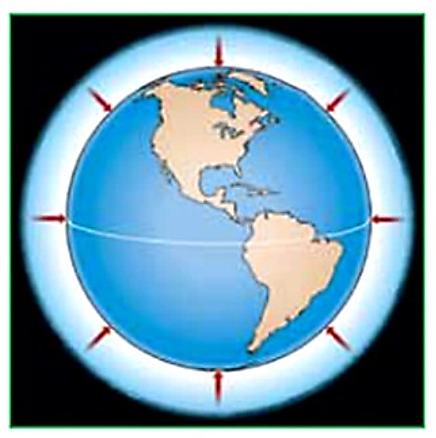**I. Sự tồn tại của áp suất khí quyển**

1. **Khái niệm áp suất khí quyển**

Do không khí có trọng lượng nên Trái Đất và mọi vật trên Trái Đất đều chịu áp suất của lớp không khí bao quanh Trái Đất. Áp suất này được gọi là **áp suất khí quyển**.

1. **Ví dụ**

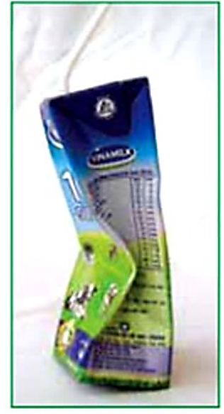**Ví dụ 1**: Cắm ống hút vào một hộp sữa bằng giấy đã hết sữa, dùng keo bít kín nơi tiếp xúc giữa ống hút với vỏ hộp rồi hút mạnh để hút bớt không khí ra. Ta thấy vỏ hộp bị bẹp theo nhiều phía.

*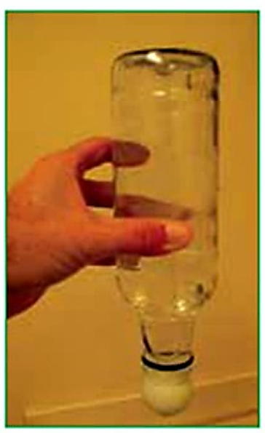Giải thích*: *Khi rút bớt không khí, không khí trong hộp loãng hơn ngoài hộp nên áp suất không khí trong hộp nhỏ hơn áp suất không khí ngoài hộp. Không khí bên ngoài hộp tạo ra áp lực lên mọi mặt của vỏ hộp khiến vỏ hộp bị bẹp từ nhiều phía.*

**Ví dụ 2**: Đặt một quả bóng bàn lên miệng một chai nước đầy, khích thước quả bóng lớn hơn kích thước miệng chai. Khi này, nếu ta lộn ngược chai lại để miệng chai quay xuống thì quả bóng vẫn không bị rơi khỏi miệng chai.

*Giải thích: Khi ta lộn ngược chai xuống, không khí ở ngoài chai tác dụng áp suất lên quả bóng theo phương từ dưới lên và tạo ra một áp lực hướng lên trên. Áp lực này lớn hơn trọn lượng nước trong chai, giữ cho bóng không bị rơi và nước trong chai không bị đổ ra ngoài.*

*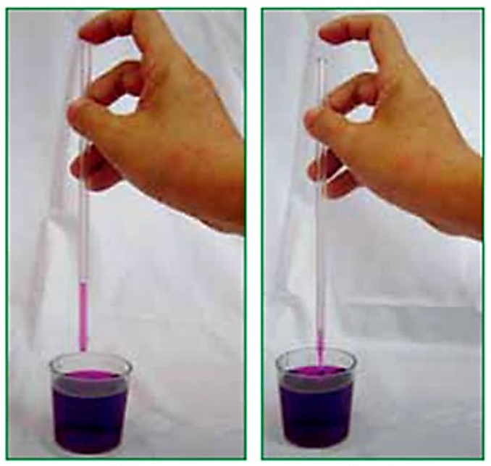***Ví dụ 3**: Một ống thủy tinh có hai đầu hở được cắm vào trong nước để nước đi vào ống. Dùng ngón tay bịt kín đầu trên của ống rồi kéo ống ra khỏi nước. Nước trong ống không chảy hết ra ngoài. Nhưng khi bỏ tay bịt đầu trên của ống, nước lại chảy hết xuống.

*Giải thích: Khi ống vừa ra khỏi mặt nước, một phần nước trong ống chảy ra ngoài, mực nước trong ống hạ xuống khiến thể tích không khí trong ống tăng. Không khí trong ống loãng hơn ngoài ống nên áp suất không khí trong ống nhỏ hơn áp suất không khí ngoài ống. Không khí ngoài ống tạo ra một áp lực theo hướng thẳng đứng từ dưới lên giữ cho cột nước trong ống không thoát ra ngoài.*

*Khi bỏ tay bịt miệng ống, áp suất không khí trong ống bằng áp suất không khí ngoài ống. Trọng lực của cột nước sẽ kéo cột nước chảy ra ngoài.*

1. **Kết luận**

Trái Đất và mọi vật trên Trái Đất đều chịu tác dụng của áp suất khí quyển theo mọi phương.

**II. Độ lớn của áp suất khí quyển**

(HS tự đọc)

**LUYỆN TẬP**

**Câu 1:**

Cho rằng áp suất khí quyển quanh ta là 100 000 Pa, diện tích bề mặt cơ thể là 2 m2. Độ lớn của áp lực do không khí tác dụng lên cơ thể người là bao nhiêu Newton?

Áp lực này tương đương với trọng lượng của một vật nặng có khối lượng bao nhiêu?

**Câu 2:**

Cho biết áp suất ở chân một ngọn núi là 750mmHg, ở đỉnh núi là 710mmHg, cứ lên cao 12,5m thì áp suất giảm 1 mmHg. Hỏi ngọn núi này cao bao nhiêu?

**Câu 3:**

Vì sao khi máy bay cất cánh hoặc hạ cánh, một số hành khách trên máy bay bị ù tai hoặc có cảm giác đau nhức trong tai?